

PLANO DE CARREIRA


Curitiba
Maio/2011

SUMÁRIO

1. OBJETIVOS DO TRABALHO 3
2. PADRONIZAÇÃO DE NOMENCLATURA 4
2.1. Nas Lojas Super e Hiper 4
2.2. No Centro de Distribuição e no CEASA 5
2.3. No Administrativo 5
3. HIERARQUIA DE CARGOS 7
4. MOVIMENTAÇÃO DE PESSOAL 9
5. DECISÕES 10
6. ANEXOS 11
ANEXO I – Hierarquia de Cargos – Lojas Super e Hiper 12
ANEXO II – Hierarquia de Cargos – Centro de Distribuição / CEASA 13
ANEXO III – Hierarquia de Cargos – Administrativo 14

1. OBJETIVOS DO TRABALHO

Devido ao rápido e expressivo crescimento de suas atividades, o CONDOR SUPER CENTER expandiu o contingente de colaboradores para mais de 7.000 funcionários atuando em empregos diretos, e se transformou em um agente de transformação não somente econômica, mas também social. Além disso, a estratégia da empresa é a de continuar crescendo agressivamente para fortalecer a liderança no estado do Paraná e ganhar representatividade perante fornecedores, concorrentes e clientes.
Entretanto, o crescimento acelerado precisa estar acompanhado de uma sólida estrutura interna capaz de sustentar tanto a operação das lojas quanto as atividades de suporte administrativo. Um passo essencial para fortalecer o crescimento do CONDOR é incrementar a eficiência na gestão de pessoas, porque, afinal, o sucesso da expansão da empresa começa pelo engajamento de cada um dos 7.000 colaboradores que precisam acreditar no futuro da empresa em que trabalham. A empresa precisa refletir a imagem de organização, profissionalismo, e valorização do profissional.
Por fim, se faz necessário definir uma carreira profissional para que os Colaboradores possam ter oportunidades de crescimento pessoal mantendo sua empregabilidade no CONDOR.
O plano de carreira é uma estrutura que organiza a o crescimento profissional das pessoas, tem como objetivos:

- Alinhar o trabalho das lojas com o administrativo para poder reter talentos e diminuir o turn over da rede;
- Auxiliar no atingimento das metas motivando os funcionários a trabalhar melhor para progredir na carreira.

2. PADRONIZAÇÃO DE NOMENCLATURA

O crescimento acelerado do CONDOR gerou a necessidade de criação de cargos conforme a urgência e a necessidade de resolução dos problemas que a empresa precisou enfrentar. Entretanto, ao analisar a nomenclatura e a estrutura dos cargos atual do CONDOR, percebe-se a falta de padronização de nomenclatura, a ambigüidade de alguns nomes, e até mesmo a existência de vários cargos diferentes que poderiam ser resumidos sob um mesmo nome.
Devido a tudo isso, o primeiro passo do Plano de Cargos contempla uma reorganização da nomenclatura de cargos já existentes no CONDOR.

2.1. Nas Lojas Super e Hiper
CARGO ATUAL | CARGO PROPOSTO
Auxiliar de Cozinha | Auxiliar de Cozinheiro
Auxiliar de Tesouraria | Auxiliar de Tesoureiro
Balconista da Panificadora | Balconista de Padaria
Encarregado da Confeitaria  Encarregado da Padaria  Encarregado de Alimentos  Encarregado de Cozinha  Encarregado de Fiambreria  Encarregado de Horti Fruti  Encarregado de Setor  Encarregado do Açougue  Encarregado do Açougue II  Encarregado do Não Alimentos  Encarregado de Frente de Caixa  Encarregado Seg Patrimonial | Encarregado de Setor Super  Encarregado de Setor Hiper
Encarregado Trainee | Encarregado de Setor Trainee Super  Encarregado de Setor Trainee Hiper
Gerente Adjunto | Gerente de Setor
Gerente da Loja  Gerente da Loja TN  Gerente de Loja | Gerente de Loja Super  Gerente de Loja Hiper
Gerente de Setor Hiper | Gerente de Departamento
Operador de Computador  Operador de Computador I | Operador de Computador
Tesoureira TN  Tesoureiro/a | Tesoureiro
Zelador/a | Zelador

2.2. No Centro de Distribuição e no CEASA
CARGO ATUAL | CARGO PROPOSTO
Assistente Administrativo  Assistente Administrativo Jr  Assistente Administrativo Plen | Assistente Administrativo
Auxiliar de Cozinha | Auxiliar de Cozinheiro
Encarregado de Distribuição  Encarregado de Produção  Encarregado do Depósito | Encarregado de Logística
Encarregado do Açougue II | Encarregado de Açougue e Processamento In Natura
Separador de Mercadorias | Auxiliar de Logística
Zelador/a | Zelador

2.3. No Administrativo
CARGO ATUAL | CARGO PROPOSTO
Analista de Sistemas Sênior | Analista de Sistemas
Assistente Administrativo  Assistente Administrativo Jr  Assistente Administrativo Pleno | Assistente Administrativo
Assistente de Depto Pessoal | Assistente de Departamento Pessoal
Auxiliar Administrativo  Auxiliar Administrativo I | Auxiliar Administrativo
Auxiliar de Tesouraria | Auxiliar de Tesoureiro
Comprador  Comprador I | Gerente de Produtos
Enc Seção de Manutenção | Coordenador de Manutenção
Enc Contas a Pgar/Rec/Cob | Coordenador de Contas a Pagar  Coordenador de Contas a Receber  Coordenador de Cobrança
Encarregado de Escrita Fiscal | Coordenador de Escrita Fiscal
Encarregado de Finanças | Coordenador de Finanças
Encarregado de Frota | Coordenador de Frota
Encarregado de Preços | Coordenador de Preços
Operador de Computador  Operador de Computador I | Operador de Computador
Recepcionista/Telefonista | Recepcionista Telefonista
Tesoureira TN  Tesoureiro/a | Tesoureiro
Zelador/a | Zelador

3. HIERARQUIA DE CARGOS

A Hierarquia de Cargos consiste em dividir os cargos por faixas representando o grau de importância do cargo para a organização. Quanto mais alta a Faixa, mais representativo e complexo será o cargo para o CONDOR. A importância da Hierarquia de Cargos é estabelecer uma política padrão de remuneração para cargos de complexidade semelhante, ou seja, cargos em uma mesma Faixa.
O método utilizado para definir a Hierarquia de Cargos do CONDOR SUPER CENTER foi o Escalonamento, baseado nos seguintes critérios:
- Responsabilidade por dinheiro;
- Responsabilidade por máquinas;
- Responsabilidade por pessoas;
- Complexidade das tarefas.

A política salarial do CONDOR tem como ponto de partida os cargos que tem piso salarial definidos em Convenção Coletiva de Trabalho, os quais formam a base da Pirâmide, deixando as faixas 1 e 2, para estes cargos. Iniciando a carreira a partir do nível 3 indo até o nível 13.
Outro ponto a ressaltar é que, dada a grande diferença entre as áreas funcionais do CONDOR, foram agrupados os cargos em 3 Hierarquias distintas para melhor contemplar as peculiaridades de cada área:
- Lojas Super e Hiper; (Ver Anexo I)
- CD/CEASA; (Ver Anexo II)
- Administrativo. (Ver Anexo III)

4. MOVIMENTAÇÃO DE PESSOAL
Para manter controle sobre os procedimentos de movimentação de pessoal, promoção horizontal, e promoção vertical de funcionários, o ISAT sugere a implantação de um formulário como o que se segue:

 | MOVIMENTAÇÃO DE PESSOAL | Data: ___/___/______

Nome do Funcionário: ____________________________________________________
Matrícula: _____________

1. Situação Atual
Loja |  | Centro de Custo
Cargo |  | Salário | R$

2. Situação Proposta
Loja |  | Centro de Custo
Cargo |  | Salário | R$

3. Resultados
Valor do Aumento: R$___________
Amplitude: __________

4. Assinaturas

Gerente de Loja |  | Gerente Regional |  | Diretor de Operações

5. DECISÕES

As seguintes decisões precisam ser tomadas sobre o Plano de Cargos e Carreira
- Alternação do nome dos cargos, onde for o caso;
- Enquadramento de todos os funcionários nas carreiras
- Aprovação do formulário de movimentação de pessoal.

6. ANEXOS

ANEXO I – Hierarquia de Cargos – Lojas Super e Hiper
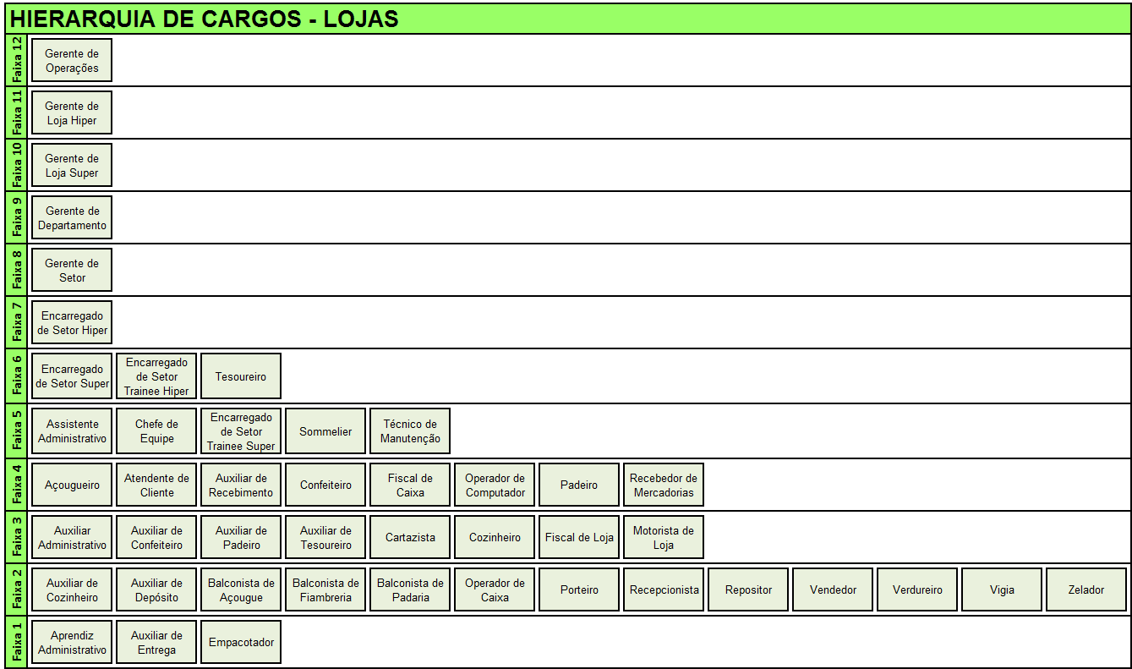

ANEXO II – Hierarquia de Cargos – Centro de Distribuição / CEASA
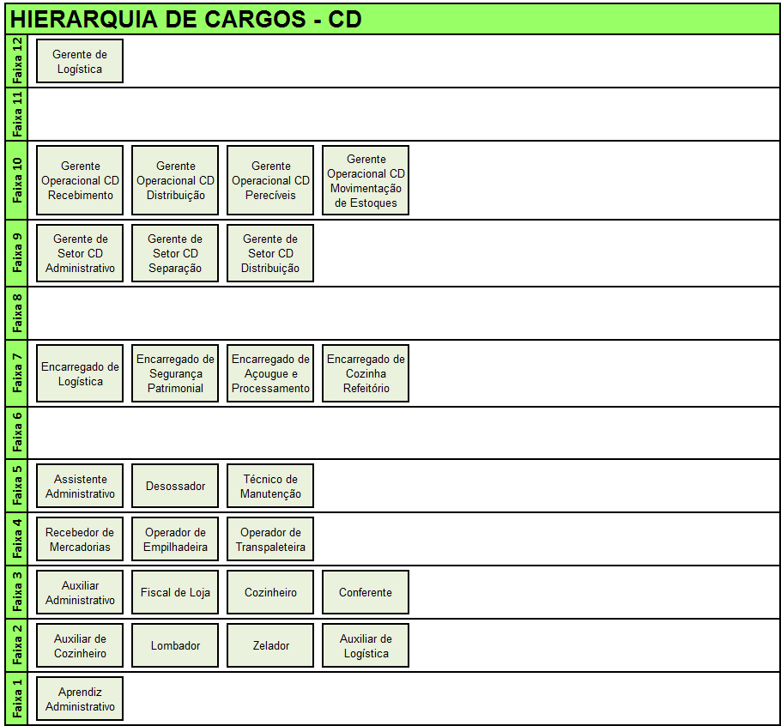
ANEXO III – Hierarquia de Cargos – Administrativo
